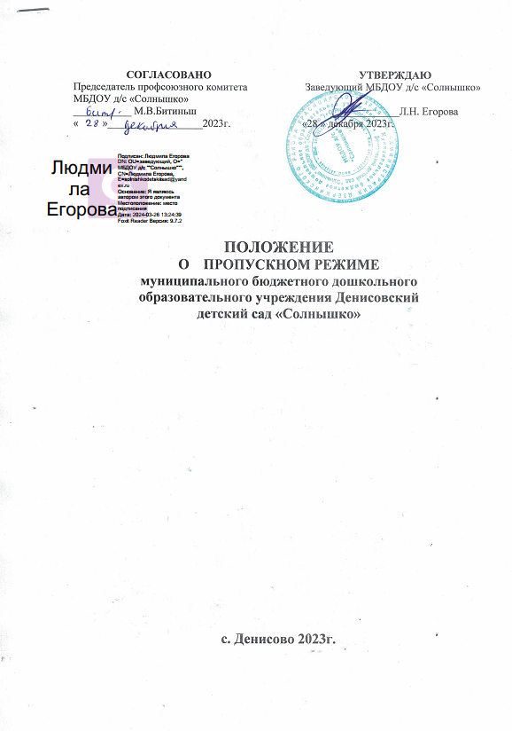

1. Общая часть
Настоящим Положением определяется организация и порядок осуществления пропускного режима в МБДОУ д/с « Солнышко » в целях обеспечения общественной безопасности, предупреждения возможных террористических акций и других противоправных проявлений в отношении воспитанников, педагогического состава и учебно - вспомогательного персонала образовательного учреждения.
Ответственным за организацию и обеспечение пропускного режима на территории МБДОУ Детский сад «Солнышко» является общество с ограниченной ответственностью Частное охранное предприятие «Тамерлан – Восток», контракт № 267/Д от 28.12.2023года.
Время действия пропускного режима в рабочие дни – с 7:30 до 18:00. В ночное время, в выходные и праздничные дни охрана учреждения осуществляется сторожами (2 человека).
В выходные, праздничные дни и в ночное время допуск на территорию объекта осуществляется с письменного разрешения заведующего.

2. Пропускной режим для воспитанников
2.1.Вход воспитанников в образовательное учреждение осуществляется в сопровождении родителей (законных представителей) без предъявления документов и записи в журнале регистрации посетителей с 7.30 до 8.30.

3. Пропускной режим для работников

3. 1. Педагогические работники и учебно- вспомогательный персонал образовательного учреждения пропускаются на территорию образовательного учреждения без записи в журнале регистрации посетителей.
3.2.Нахождение сотрудников на территории объекта после окончания рабочего дня без соответствующего разрешения руководства образовательного учреждения запрещается.

4. Пропускной режим для родителей (законных представителей)

4.1. Проход родителей, сопровождающих детей в МБДОУ и забирающих их из МБДОУ, осуществляется без записи в журнал учета посетителей и предъявления документа, удостоверяющего личность.

4.2. После окончания времени, отведенного для входа воспитанников в МБДОУ или их выхода из МБДОУ, ответственный за организацию и обеспечение пропускного режима на территории обязан произвести осмотр помещений образовательного учреждения на предмет выявления посторонних, взрывоопасных и подозрительных предметов.
  - Проход родителей на массовые мероприятия детского сада осуществляется дежурным (охранником) по списку, составленному и подписанному воспитателем, после предъявления родителями документа, удостоверяющего его личность.
4.4. Родителям не разрешается проходить в ОУ с крупногабаритными сумками.
4.5. В случае не запланированного прихода в ОУ родителей, дежурный (охранник) выясняет цель их прихода и пропускает в ОУ только с разрешения администрации.

5. Пропускной режим для вышестоящих организаций,
проверяющих лиц и других посетителей

5.1. Лица, не связанные с образовательным процессом, посещающие ДОУ по служебной необходимости, пропускаются при предъявлении документа, удостоверяющего личность, по согласованию с руководителем ОУ или лицом его заменяющим, с записью в «Журнале учета посетителей».
5.2. Должностные лица, прибывшие в ДОУ с проверкой, пропускаются при предъявлении документа, удостоверяющего личность, с уведомлением администрации ОУ, о чем делается запись в «Журнале регистрации мероприятий по контролю деятельности ОУ».
5.3. Группы лиц, посещающих ДОУ для проведения и участия в массовых мероприятиях, семинарах, смотрах и т.п., допускаются в здание ДОУ при предъявлении документа, удостоверяющего личность .
5.4. В случае возникновения конфликтных ситуаций, связанных с допуском посетителей в здание ОУ, дежурный (охранник)действует по указанию руководителя ОУ или его заместителя.
Ведение документации при пропускном режиме
Данные о посетителях фиксируются в журнале регистрации посетителей.
«Журнал регистрации посетителей»

№ п/п | Дата  посе-щения | Цель  посе-  щения | Ф.И.О.  посетителя | Документ,  удосто-  веряющий  личность | К кому  прибыл | Время  входа в ОУ | Время выхода  из ОУ | Под-пись  дежур-ного

  - Журнал регистрации посетителей заводится в начале учебного года (1сентября) и ведется до начала нового учебного года (31 августа следующего года). Журнал должен быть прошит, страницы в нем пронумерованы. На первой странице журнала делается запись о дате его заведения. Замена, изъятие страниц из журнала регистрации посетителей запрещены.

6. Пропускной режим для транспорта

6.1. Пропуск автотранспорта на территорию Учреждения осуществляется после его осмотра перед воротами и записи в журнале регистрации автотранспорта дежурным (охранником) пропускного режима по детскому саду.
6.2. Порядок въезда-выезда автотранспорта на территорию ОУ устанавливается приказом руководителя образовательного учреждения.
6.3. Допуск без ограничений на территорию детского сада разрешается автомобильному транспорту экстренных и аварийных служб: скорой медицинской помощи, пожарной охраны, управления внутренних дел при вызове их администрацией ДОУ. Допуск автотранспорта, прибывшего по заявке администрации, осуществляется при получении у водителей сопроводительных документов (письма, заявки, наряда и пр.) и документов, удостоверяющих личность водителя.
6.4.Стоянка личного транспорта работников образовательного учреждения на его территории осуществляется только с разрешения руководителя учреждения и в специально отведенном месте. После окончания рабочего дня стоянка автотранспорта в образовательном учреждении запрещается.
6.5. Данные о въезде на территорию образовательного учреждения автотранспорта записывается в журнале регистрации автотранспорта
Журнал регистрации автотранспорта

№  п/п | Дата | Марка  гос.  номер  а/маш | Ф.И.О.  води-  теля | Собст-  вен-ник  ТС | Доку-  мент,  удост.  лич-  ность | Цель  заезда  в ОУ | Время  заезда | Время выезда | Подпись  дежур-ного

6.6. В случае если с водителем в автомобиле есть пассажир, к нему предъявляются требования по пропуску в учреждение посторонних лиц. Допускается регистрация данных о пассажире в журнале регистрации автотранспорта.
  - Обо всех случаях длительного нахождения на территории или в непосредственной близости от образовательного учреждения, транспортных средств, вызывающих подозрение, ответственный за пропускной режим информирует руководителя образовательного учреждения (лицо, его замещающее) и при необходимости, по согласованию с руководителем образовательного учреждения (лицом, его замещающим) информирует орган внутренних дел.

7. Организация ремонтных работ

7.1.Рабочие и специалисты ремонтно-строительных организаций пропускаются в помещения ДОУ для производства ремонтно-строительных работ по распоряжению заведующего или на основании заявок и списков, согласованных с руководителями «Подрядчика» и «Заказчика».

8. Порядок пропуска на период чрезвычайных ситуаций
и ликвидации аварийной ситуации

8.1. Пропускной режим в здание ДОУ на период чрезвычайных ситуаций ограничивается.
8.2. После ликвидации чрезвычайной (аварийной) ситуации возобновляется обычная процедура пропуска.

9. Порядок эвакуации воспитанников, сотрудников и посетителей

9.1. Порядок оповещения, эвакуации воспитанников, посетителей, работников и сотрудников из помещений ДОУ при чрезвычайных ситуациях (пожар, стихийное бедствие, информация об угрозе совершения террористического акта и др.) разрабатывается заведующим совместно с ответственными за ведение работы по антитеррору, охране и безопасности труда, пожарной и электробезопасности.

9.2. По установленному сигналу оповещения все воспитанники, посетители, работники и сотрудники, а также работники, осуществляющие ремонтно-строительные работы в помещениях ДОУ, эвакуируются из здания в соответствии с планом эвакуации находящимся в помещении ДОУ на видном и доступном для посетителей месте. Пропуск посетителей в помещения ДОУ прекращается. Сотрудники ДОУ и ответственные лица принимают меры по эвакуации и обеспечению безопасности находящихся в помещениях людей. По прибытии сотрудников соответствующей службы для ликвидации чрезвычайной ситуации обеспечивают их беспрепятственный пропуск в здание образовательного учреждения.

